Aplikacja webowa - organizer ucznia (Frontend-React/Backend-.Net/Django)

**Opis:**

Użytkownik może dodać „przestrzeń nauki”, w której może dodawać przedmioty w których może on dodawać zagadnienia. W zagadnieniach użytkownik może dodawać komponenty takie jak: zadania i opisy. W zdaniach użytkownik będzie mógł podawać z jakiej książki pochodzi zadanie i z jakiej jest strony. Dodatkowo do zadania użytkownik będzie mógł dodać rozwiązanie. Opisy będą służyć do opisu jakiegoś zagadnienia (nie będą posiadać możliwości dodawania rozwiązań). Każda przestrzeń będzie miała swój kalendarz, gdzie użytkownik dodawać terminy oddania zadań oraz terminy sprawdzianów/kartkówek. Mógłby współdzielić tą przestrzeń z innymi użytkownikami. Użytkownik mógłby mieć wiele takich przestrzeni np. aby współdzielić przestrzenie z różnymi innymi użytkownikami.

Przestrzenie -> przedmioty -> zagadnienia -> opisy i zadnia

**DPU:**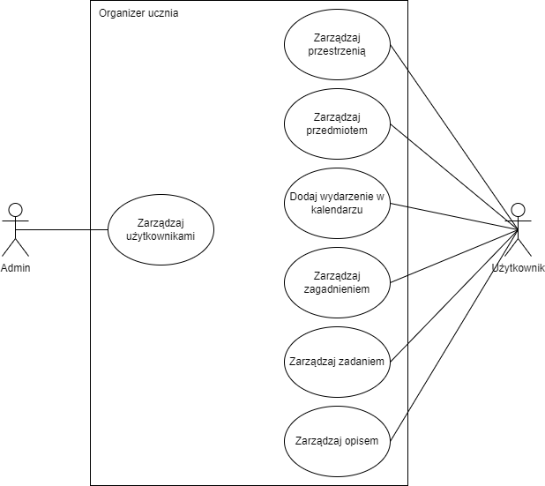

**Aktorzy:**

- Użytkownik

- Admin

**Funkcjonalności:**

**Admin:**

- zarządzanie użytkownikami

**Użytkownik:**

- zarządzaj przestrzenią (do nauki) – użytkownik może dodać przestrzeń (może mieć ich wiele) w przestrzeni tej będzie mógł oddawać przedmioty. Może edytować i usunąć przestrzeń. Może dodać lub usunąć innych użytkowników z przestrzeni (musi być to jego przestrzeń).

- zarządzaj (dodaj/usuń/edytuj) przedmiotem – użytkownik może dodać/usunąć/edytować przedmiot (może być ich wiele w przestrzeni) może w nim oddawać zagadnienia.

- zarządzaj (dodaj/usuń/edytuj) zagadnieniem - użytkownik może dodać/usunąć/edytować zagadnienie (może być ich wiele w przedmiocie) może w nim oddawać opisy i zadania.

- zarządzaj (dodaj/usuń/edytuj) opisem – użytkownik może dodać/usunąć/edytować opis (może być ich wiele w zagadnieniu)

-zarządzaj (dodaj/usuń/edytuj) zadaniem - użytkownik może dodać/usunąć/edytować zadanie (może być ich wiele w zagadnieniu)

- dodaj wydarzenie w kalendarzu – użytkownik może dodawać wydarzenia (np. termin oddania pracy domowej, termin sprawdzianu), które będzie widoczne w kalendarzu przestrzeni.